**图的广度优先遍历**

1. 我们可以参考树的层次遍历

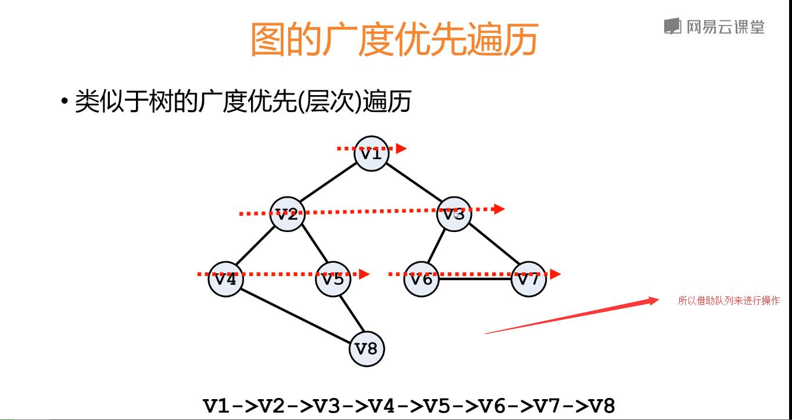

1. 与树的层析序遍历稍有不同的是，我们需要一个flag的数组，来判断某个节点是否已经访问呢过了，那么一样，我们需要借助队列来辅助我们来进行遍历
2. 树的先序遍历的方法来进行图的深度遍历代码